СИНХРОНОСКОП
СН-1

Руководство по эксплуатации
ЛКРЕ.565630.416
СОДЕРЖАНИЕ

Введение. 3
1. Описание и работа изделия. 3
1.1. Назначение. 3
1.2. Состав. 3
1.3. Номинальные условия эксплуатации. 4
1.4. Воздействие факторов внешней среды. 5
1.5. Технические характеристики. 5
2. Устройство и работа изделия. 5
2.1. Устройство изделия. 5
2.2. Работа изделия. 5
3. Использование по назначению. 6
3.1. Требования безопасности. 6
3.2. Монтаж изделия. 6
3.3. Работа с изделием. 6
4. Возможные неисправности и методы их устранения. 7
5. Техническое обслуживание 7
6. Хранение 7
7. Транспортирование 7
8. Гарантии изготовителя 8
9. Свидетельство о приемке 9
10. Сведения о рекламациях 10
11. Особые отметки 11

Введение.

Настоящее Руководство по эксплуатации (далее по тексу - РЭ) предназначено для изучения устройства и правильной эксплуатации синхроноскопа СН-1, (далее по тексту – изделие).
В РЭ изложены требования безопасности, правила монтажа, использования и технического обслуживания изделия.
К обслуживанию изделия допускаются лица, прошедшие специальную техническую подготовку, твердо знающие правила пожарной и электробезопасности, изучившие документы, входящие в комплект эксплуатационной документации.
ВНИМАНИЕ! НЕПРАВИЛЬНАЯ УСТАНОВКА ИЛИ ИСПОЛЬЗОВАНИЕ НЕ ПО НАЗНАЧЕНИЮ ИЗДЕЛИЯ МОГУТ ПРЕДСТАВЛЯТЬ ОПАСНОСТЬ ЛЮДЯМ И ОКРУЖАЮЩЕМУ ОБОРУДОВАНИЮ.
Внимательно изучите РЭ для правильной эксплуатации и технического обслуживания изделия.
РЭ должно находиться вместе со всей технической документацией на оборудование, в состав которого входит изделие.
Производитель снимает с себя всю ответственность в случае любого использования изделия не по назначению.

Описание и работа изделия.

Назначение.

Синхроноскоп СН-1 предназначен для ручной синхронизации (совмещение частот и фаз) электроагрегатов 400В, 220В с другими электроагрегатами.
Синхроноскоп обеспечивает выдачу сигнала о синхронизации переключающими контактами реле.

Состав.

В состав изделия входят:
- синхроноскоп;
- руководство по эксплуатации и паспорт.

    - Органы индикации изделия показаны на рисунке 1 и таблице 1.

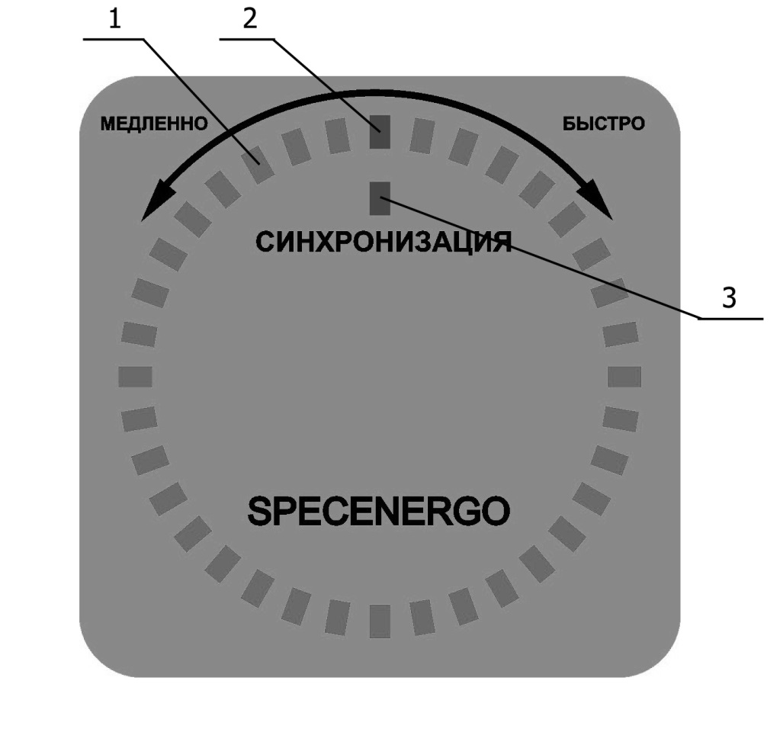
Рис.1

Таблица 1

Позиция | Наименование органов управления и индикации | Назначение органов управления и индикации
1 | Лампа красная | Индикатор наличия сдвига фаз между электроагрегатом и общей шиной
2 | Лампа зеленая | Индикатор совмещения фаз электроагрегата и общей шиной
3 | Лампа зеленая | Индикатор срабатывания реле успешной синхронизации

Номинальные условия эксплуатации.

Изделие обеспечивает номинальные параметры при следующих условиях:
- температура окружающего воздуха − 313К (40 °С);
- высота над уровнем моря − 1000 м (674 мм. рт. ст.);
- относительная влажность воздуха при 298К (25С) − 70%.

Воздействие факторов внешней среды.

    - Изделие может эксплуатироваться в условиях воздействия факторов внешней среды:
- в части воздействия механических факторов внешней среды – группа М30 ГОСТ 17516.1-90;
- температура окружающего воздуха от минус 40°С до плюс 50°С;
- относительная влажность воздуха не более 98% при температуре 25°С (среднегодовое значение 75% при температуре 25°С);
- высота над уровнем моря не более 4200 м.;
- отсутствие прямого воздействия атмосферных выпадающих осадков;
- окружающий воздух не содержит токопроводящей пыли, взрывоопасных и агрессивных паров и газов.
- запыленность воздуха не более 5 г/м.

Технические характеристики.

Технические характеристики изделия приведены в таблице 1.

Таблица 1
Наименование показателя | Единица измерения | Величина
Напряжение питания переменным током | В | 170 – 270
Коммутируемый ток реле управления | А | 10 при напряжении 230 В
Потребляемая мощность, не более | Вт | 3
Габаритные размеры изделия | мм | 110х102х62
Масса, не более | кг | 0,5

Устройство и работа изделия.

Устройство изделия.

Изделие выполнено в металлическом корпусе. Установка изделия осуществляется переднюю панель оборудования. На передней панели находятся светодиодные индикаторы. Сзади изделия находятся клеммные соединители для подключения контролируемой цепи и устройства управления.
Клеммы подключения контролируемой цепи и клеммы подключения устройства управления гальванически развязаны.

Работа изделия.
При появлении напряжения от электроагрегата устройство индицирует разности частот и сдвиг фаз электроагрегата и общей шины. При частоте тока электроагрегата меньше частоты тока общей шины индикатор поз.1 рис.1 перемещается против часовой стрелки. При этом скорость перемещения тем выше, чем больше различие в частотах электроагрегата и общей шины. При совпадении частоты и фазы электроагрегата и общей шины загорается индикатор поз.2 рис.1 и по истечении 1 сек. загорается индикатор поз.3 рис.1. Одновременно с индикатором поз.3 рис. 1 срабатывает реле разрешения подключения электроагрегата к общей шине.

Использование по назначению.

Требования безопасности.
К обслуживанию изделия допускаются лица, твердо знающие правила пожарной и электробезопасности, изучившие документы, входящие в комплект эксплуатационной документации.
Обслуживающий персонал должен иметь квалификационную группу не ниже III согласно "Правилам технической эксплуатации электроустановок потребителей".
Обслуживающий персонал должен уметь пользоваться средствами индивидуальной защиты и оказывать первую медицинскую помощь при поражении электрическим током.
ЗАПРЕЩАЕТСЯ ЭКСПЛУАТАЦИЯ УКИ ЛИЦАМИ В СОСТОЯНИИ ОПЬЯНЕНИЯ (АЛКОГОЛЬНОГО, НАРКОТИЧЕСКОГО ИЛИ ИНОГО).
Любые работы с изделием следует производить при отключенном напряжении.

Монтаж изделия.

При монтаже изделия необходимо руководствоваться правилами электробезопасности.
Распаковать изделие и провести внешний осмотр. Не допускаются повреждения корпуса.
Установить изделие на DIN-рейку.
Произвести подключение изделия согласно Приложения 1.

Работа с изделием.

Изделие начинает работать сразу при наличии напряжения от электроагрегата. Управляя оборотами двигателя электроагрегата добейтесь загорания индикатора поз.2 рис.1 и после загорания индикатора поз.3 рис.1 произведите подключение электроагрегата к общей шине.

Возможные неисправности и методы их устранения.
Возможные неисправности изделия и способы их устранения приведены в таблице 5
Таблица 5
Возможная неисправность | Причина неисправности | Способ устранения
Индикаторы не светятся | Отсутствует питание от электроагрегата | Проверьте цепи питания от электроагрегата

Техническое обслуживание
Техническое обслуживание изделия проводится во время проведения технического обслуживания оборудования в состав которого оно входит.
Техническое обслуживание изделия проводится в соответствии с таблицей 2.
Таблица 2
Выполняемые работы | Ежедневно
Чистка внешних поверхностей от пыли, грязи и влаги | *
Проверка качества соединения электрических контактов | *
* - работы проводятся при необходимости.

Хранение
Условия хранения изделия в упаковке − 1, 2, 3 по ГОСТ 15150-69.
При хранении в составе оборудования – по условиям хранения оборудования, в которое оно входит.
При подготовке изделия к работе после хранения выдержать его в нормальных климатических условиях не менее 24 часов. Не допускается остаточная конденсация влаги на поверхностях контактах разъемных соединителей и клеммных колодках.

Транспортирование

Транспортирование изделия производить железнодорожным, автомобильным транспортом, в трюмах речного транспорта и в негерметизированных кабинах самолетов и вертолетов (на высоте до 10000 м) в условиях отсутствия прямого воздействия атмосферных выпадающих осадков.
Условия транспортирования в упаковке – по условиям хранения 4, 5 по ГОСТ 15150-69.
При транспортировании в составе оборудования – по условиям транспортирования оборудования, в которые он входят.
Грузоотправитель обязан подготовить изделие к транспортированию таким образом, чтобы обеспечить безопасность и сохранность груза в процессе транспортирования.

Гарантии изготовителя

Изготовитель гарантирует соответствие качества изделия требованиям контракта (договора) при соблюдении потребителем условий и правил эксплуатации, хранения, транспортирования и монтажа, установленных эксплуатационной документацией.
Гарантийный срок эксплуатации – 24 месяца с момента продажи изделия.
Изготовитель безвозмездно устраняет недостатки комплекта оборудования в течение гарантийного срока эксплуатации.
Действие гарантийных обязательств прекращается:
- при несоблюдении потребителем условий и правил эксплуатации, хранения, транспортирования, монтажа;
- при истечении гарантийного срока эксплуатации.

Выполнение гарантийных обязательств осуществляется по адресу:
140002, г. Люберцы, МО, ул. Октябрьский проспект д.112A
телефон \ факс 8(495)232-50-68
E-mail: office@specenergo.ru

Свидетельство о приемке

Синхроноскоп СН-1 заводской номер __________ изготовлен и принят в соответствии с требованиями конструкторской документации, условиями договора (контракта) и признан годным к эксплуатации.
Дата выпуска «_____» ________________ 2015 г.

Представитель ОТК _____________________________________________________

«____» ___________________ 2015 г. м.п.

Сведения о рекламациях

Рекламации предъявляются в соответствии с требованиями ГОСТ РВ 15.703-2005
Рекламации должны направляться по адресу:
140002, г. Люберцы, МО, ул. Октябрьский проспект д.112A
телефон \ факс 8(495)232-50-68
E-mail: office@specenergo.ru

Регистрация рекламаций
Дата отказа (обнаружение неисправностей) | Дата составления рекламации | Краткое содержание рекламации | Принятые меры по устранению неисправностей | Подпись  ответственного лица

Особые отметки

